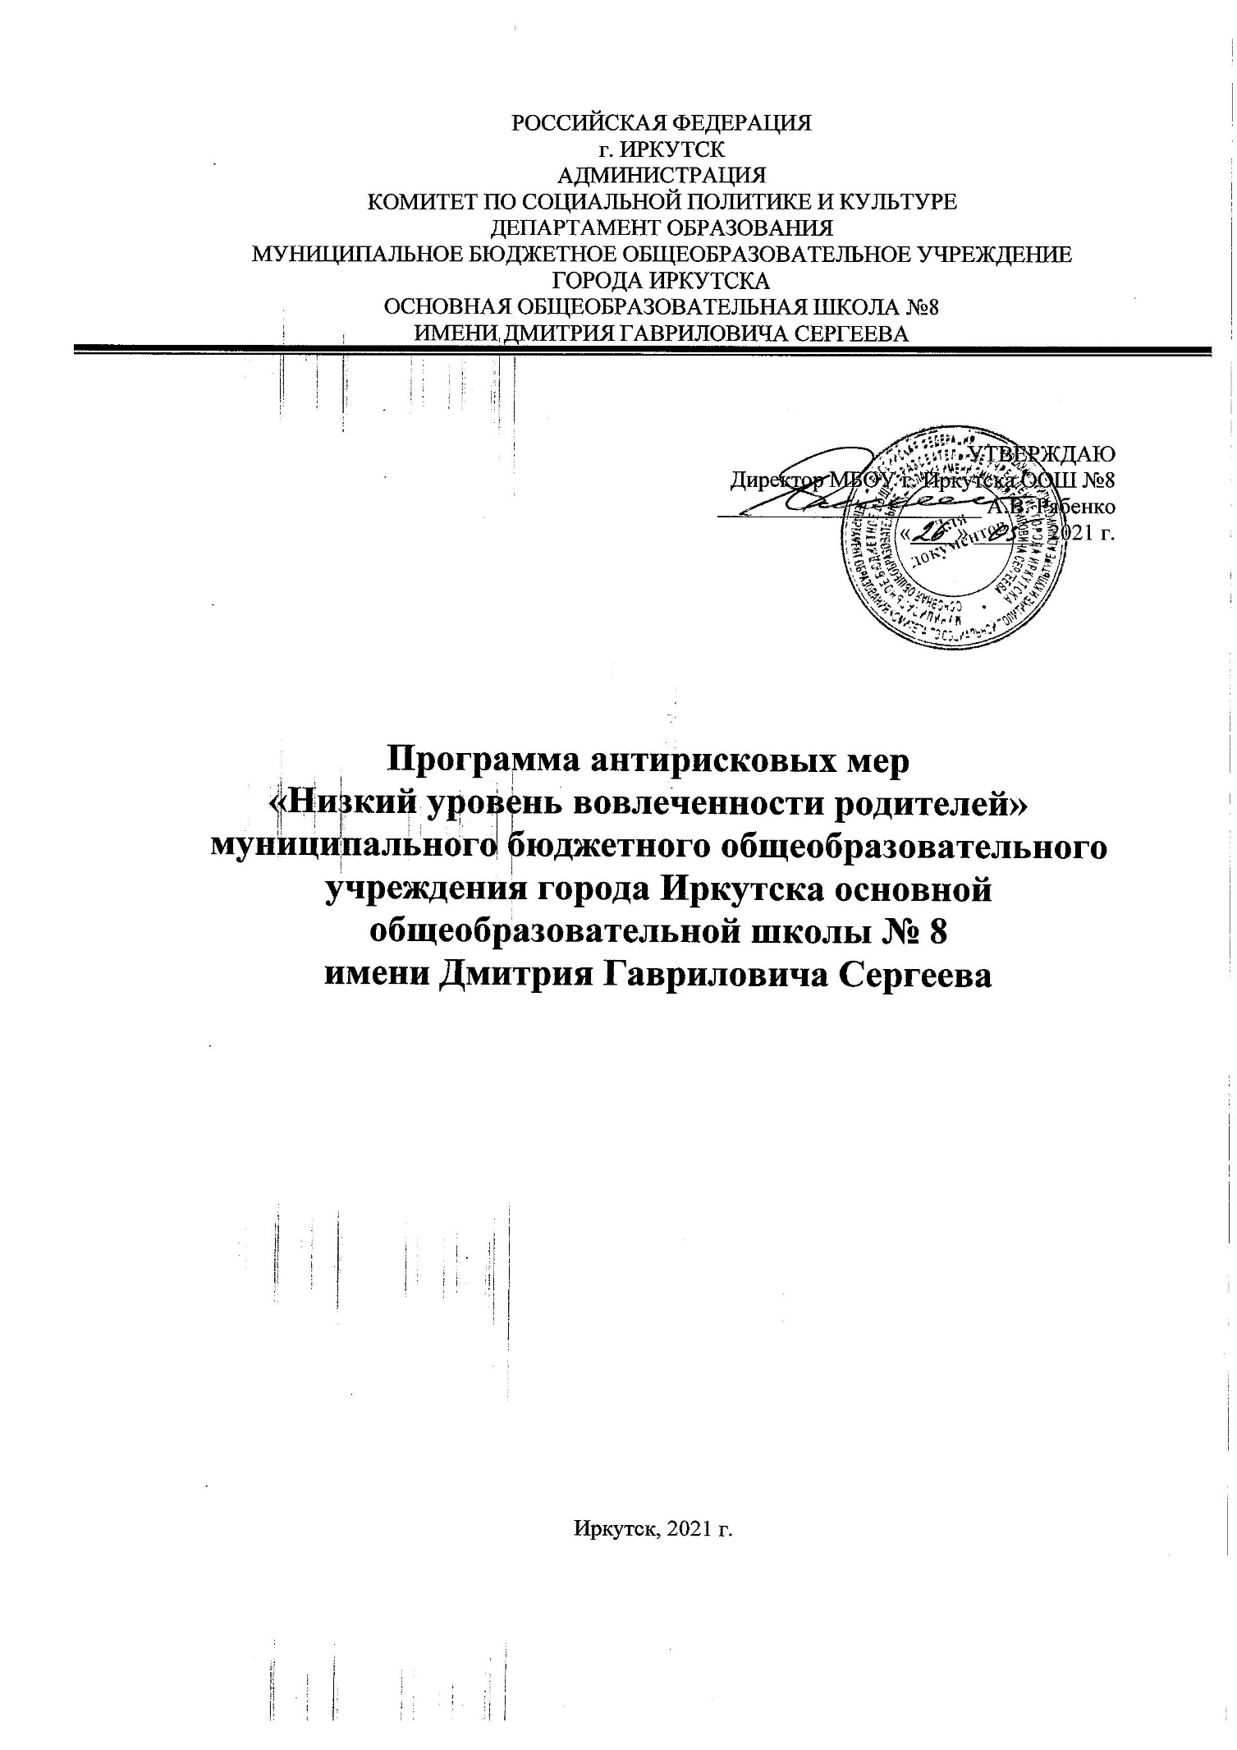
1. | Наименование школы | Муниципальное бюджетное общеобразовательное учреждение г. Иркутска основная общеобразовательная школа № 8 имени Дмитрия Гавриловича Сергеева (МБОУ г. Иркутска ООШ №8)
2. | Наименование программы антирисковых мер | Низкий уровень вовлеченности родителей
3. | Цель реализации программы | Организовать деятельность участников образовательных отношений по обеспечению вовлеченности родителей/законных представителей для успешного освоения учащимися основных образовательных программ.
4. | Задачи реализации программы | 1. Диагностика уровня вовлеченности родителя/законного представителя в жизнь ребенка в школе и причин низкого уровня вовлеченности родителей.  2. Организация просветительской деятельности, разработка психолого-педагогических рекомендаций для родителей/законных представителей с низкой педагогической компетентностью.  3. Укрепление сотрудничества и «обратной связи»: учитель – родитель, родитель – классный руководитель, администрация – родитель и т.п. на всех этапах школьной деятельности.
5. | Целевые показатели | Возрастание доли родителей, вовлечённых в деятельность школы.
6. | Методы сбора и обработки информации | Анкетирование участников образовательных отношений.  Количественный и качественный анализ полученной информации.
7. | Сроки реализации программы | Май-декабрь 2021 года
8. | Меры/мероприятия по достижению цели и задач | 1.Проведение диагностики уровня вовлеченности родителей/законных представителей.  2.Разработка психолого-педагогических рекомендаций родителей/законных представителей с низкой педагогической компетентностью  3.Организация просветительской деятельности для родителей/законных представителей (родительский лекторий и т.п.)  5.Профилактическая работа с родителями детей группы риска и семьями, находящимися в социально-опасном положении (планомерная работа полиции, органов опеки и КДН в школе.)  6.Участие родителей/законных представителей в совместные мероприятия разного уровня: внутриклассного, внутришкольного, городского/районного  7.План мероприятий по преемственности при переходе на следующий уровень образования  8. Привлечение сторонней психологической службы по решению проблем, возникающих между родителями, детьми и школой  9. Организация индивидуальной и групповой работы (тренинги) с детьми и их родителями (законными представителями)
9. | Ожидаемые конечные результаты реализации программы | Доля родителей, вовлечённых в деятельность школы возрастёт
10. | Исполнители | Заместитель директора по воспитательной работе, классные руководители, педагоги-организаторы, педагоги- психологи , социальный педагог.

Дорожная карта реализации программы антирисковых мер
«Низкий уровень вовлеченности родителей»
Задача | Мероприятие | Сроки реализации | Ответственные | Участники
Управленческий модуль (создание инфраструктуры по реализации антирисковой программы) | Создание рабочей группы по разработке и реализации антирисковой программы | Апрель-май | Директор | Педагогические работники
 | Разработка и утверждение дорожной карты по реализации антирисковой программы | Май | Руководитель рабочей группы | Рабочая группа
 | Провести анализ результатов реализации дорожной карты антирисковой программы | Ноябрь | Руководитель рабочей группы | Рабочая группа
 | Утвердить анализ результатов реализации дорожной карты антирисковой программы | Ноябрь | Директор | Рабочая группа
 | Принять участие в сетевом взаимодействии ШНОР | В течение года | Директор | Педагогические работники
 | Оформить партнерство со школами, оказывающими методическую и организационную поддержку | В течение года | Директор | Педагогические работники
 | Обеспечить предоставление данных для экспертизы дорожной карты, информации о ее реализации, достижении целевых показателей | В течение года | Руководитель рабочей группы | Рабочая группа
 | Создание рабочей группы по созданию и реализации программы развития школы на 2022-2027 годы | Октябрь | Директор | Педагогические работники
Диагностика уровня вовлеченности родителя/законного представителя в жизнь ребенка в школе и причин низкого уровня вовлеченности родителей | Проведение диагностики уровня вовлеченности родителей/законных представителей.  -Заседание методического объединения классных руководителей  - Анкетирование классных руководителей  -Анкетирование родителей/законных представителей  - Проведение родительских собраний | Май  Май  Май  Май | Ключерёва Е.К. – руководитель методического объединения классных руководителей  Классные руководители | Классные руководители  Родители/законные представители детей
Организация просветительской деятельности, разработка психолого-педагогических рекомендаций для родителей/законных представителей с низкой педагогической компетентностью. | Разработка психолого-педагогических рекомендаций родителей/законных представителей с низкой педагогической компетентностью  - «Я-родитель первоклассника» 1 кл.  - «Мой ребенок способен хорошо учиться?!» 2-4 кл  - «Детям нужна любовь, но какая?»5-7 кл  -« Как помочь ребенку выбрать будущую профессию?» 8-9 кл. | Май-Сентябрь  Октябрь  Октябрь  Декабрь | Мыльникова ЛС  Заместитель директора по ВР | Классные руководители, педагог-психолог, педагоги-организаторы, родители/законные представители
 | Организация просветительской деятельности для родителей/законных представителей (родительский лекторий и т.п.)  - мастер класс родителей «Я знаю своего ребенка?!» 1-9 кл  - родительские субботы 5-9 кл | Сентябрь  Сентябрь-декабрь | Ключерёва Е.К. – руководитель методического объединения классных руководителей | Классные руководители, педагоги-организаторы, родители/законные представители
Укрепление сотрудничества и «обратной связи»: учитель – родитель, родитель – классный руководитель, администрация – родитель и т.п. на всех этапах школьной деятельности. | Участие родителей/законных представителей в совместные мероприятия разного уровня: внутриклассного, внутришкольного, городского/районного  - сбор макулатуры 1-9 кл  -«Мама, папа, я – спортивная семья» 1-4 кл  - битва хоров  - ЭКОшкола | Октябрь  Ноябрь  Декабрь  Сентябрь-декабрь | Заместитель директора по ВР,  Педагоги-организаторы. | Классные руководители, педагоги дополнительного образования, родители/законные представители.
 | План мероприятий по преемственности при переходе на следующий уровень образования  - совместные родительские собрания с будущими классными руководителями | Май
Привлечение сторонней психологической службы | Подготовка договоров о сотрудничестве с кафедрой педагогики и психологии педагогического колледжа | Август-сентябрь | Администрация школы | Заместитель директора по ВР,  классные руководители
Организация индивидуальной и групповой работы с детьми и родителями (законными представителями) | Проведение тренингов и семинаров по преодолению возникающих проблем во взаимоотношениях между родителями и детьми | Раз в четверть | Замнеститель директора по ВР | Социальный педагог, педагоги-психологи, классные руководители
Повышение квалификации педагогических работников | Принять участие в работе муниципальной проблемно-творческой группы педагогов по направлению «Повышение качество образования в ШНОР и/или ШНСУ» | В течение года | Руководитель рабочей группы | Педагогические работники
 | Принять участие в работе сообщества участников проекта на муниципальной цифровой платформе «Иркутская открытая школа» | В течение года | Директор  Руководитель рабочей группы | Педагогические работники
 | Принять участие в работе стажировочных площадок и муниципальных мероприятиях по обмену опытом | В течение года | Директор  Руководитель рабочей группы | Педагогические работники
 | Принять участие в мероприятиях по взаимодействию с учреждениями средне-специального и высшего образования | В течение года | Директор  Руководитель рабочей группы | Педагогические работники
Организация учета достижений  планируемых результатов различных видов деятельности | Принять участие в мониторинговых исследованиях показателей муниципальной системы работы со ШНОР | В течение года | Руководители групп | Педагогические работники  Родители  Учащиеся
 | Принять участие в региональном мониторинге образовательных достижений обучающихся | В течение года | Руководители групп | Педагогические работники Учащиеся

